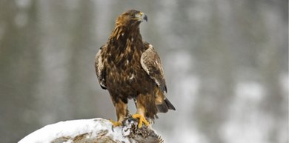

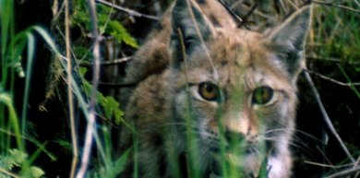

jerv

Møtet er ope for alle som er interesserte i rovviltpolitikk og korleis rovvilt blir forvalta i Møre og Romsdal. Det blir lagt vekt på utfordringane i samband med sau på utmarksbeite. Organisasjonar, sauebønder og landbruksforvaltning i rovviltkommunane våre er spesielt inviterte.

Programmet er under utarbeiding, og vil innehalde følgjande:

* Direktoratet for Naturforvaltning: Gjeldande rovviltpolitikk. Rovviltforliket- betyding for Møre og Romsdal
* ”Rovdata”- Ny aktør i bestandsregistreringsarbeidet- rollefordeling, metodikk og status for rovviltbestandane
* Rovviltnemnda for region 6 (Trøndelag og Møre og Romsdal): Revidert forvaltningsplan
* Mattilsynet: Korleis unngå beiterestriksjonar?
* Statens naturoppsyn: Rovviltstatus for 2011
* Norges Jeger- og Fiskeforbund, avd. Møre og Romsdal: Arbeid med gaupetaksering og tilrettelegging for jakt
* Fylkesmannen i Møre og Romsdal: Tiltak, tap og erstatning etter beitesesongen 2011

Detaljert program vil bli sendt ut seinare.

Enkel servering!

Påmelding innan 20. november på [www.fmmr.no](http://www.fmmr.no) . Klikk deg inn på kurs/ konferansar under menyen ”sjølvbetjening” til høgre. Spørsmål knytt til påmeldinga kan rettast til Kjellaug Finnøy på e-post: [kjellaug.finnoy@fmmr.no](mailto:kjellaug.finnoy@fmmr.no) eller telefon 71 25 80 67.

Vel møtt!

Med helsing

Lindis Nerbø Anne Berit Løset

Miljøverndirektør Landbruksdirektør

Invitasjon til møte om

**Rovviltforvaltning i Møre og Romsdal**

Grand Hotel Bellevue, Åndalsnes

Tysdag 29. november 2011 kl. 15.00- 20.00

